

RUSSELL FAKULA

TRAVAIL PRATIQUE

Résolution 1 Créer un diagramme de la base de données avec UML ou une représentation du formalisme Entité-Relation

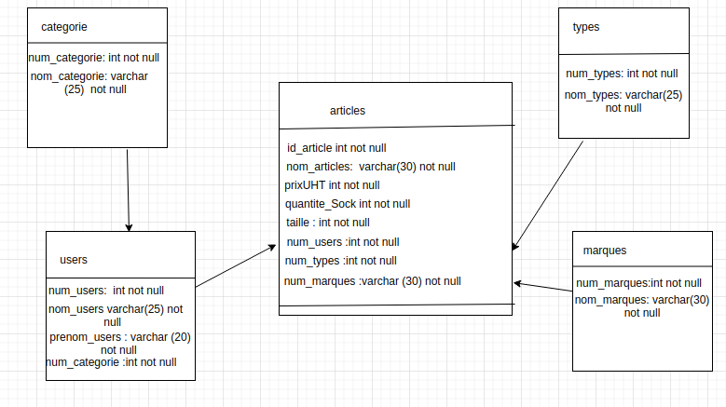

Résolution 2 Créez la base de données avec le langage SQL
pour la creation d’une base de données on utilise la requette : Create database nom_de_bd
pour l’utiliser vous devez le selectionné de la sorte use nom_de_bd

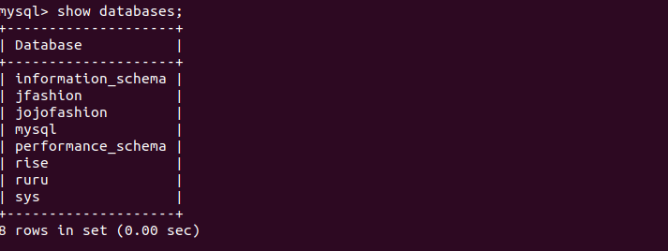

Résolution 3 Créez les tables avec des requêtes SQL + Modèle crée avec le diagramme des classes UML. On utilise create table nom_du_table( colonne1 type_donnees,colonne2 type_donnees)

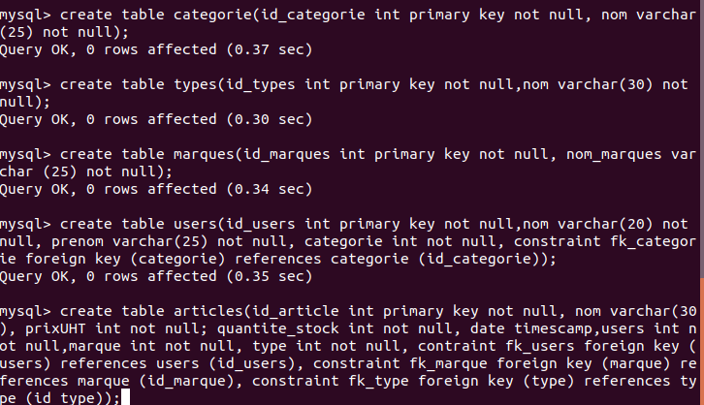
avec la methode d’ajouter plusieurs clé secondaire à la fois sa n a pas marché alors j’ai eu à ajouter l’une aprés l’autre de la façons ci-dessous

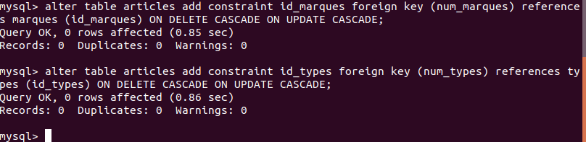

Résolution 4 Insérez les données dans toutes les tables avec SQL tout en tenant compte des relations
pour inserer les données dans une table on utilise la sytaxe suivant:
insert into nom_du_table (nom_colonne_1, nom_colonne_2) values (“valeur_1”, “valeur_2”) ;

NB: Ne jamais oublié le point virgule à la fin de chanque syntaxe car votre code ne va pas s’executé mais ça va plutot passé à la ligne suivante.

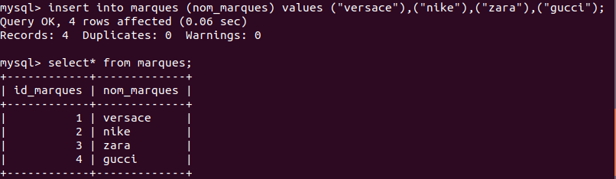

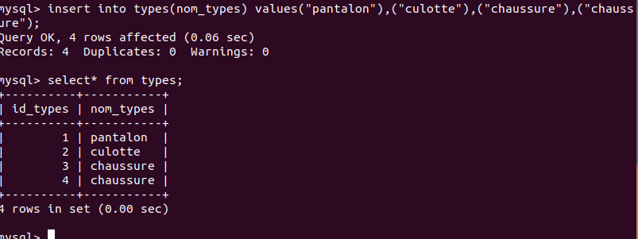

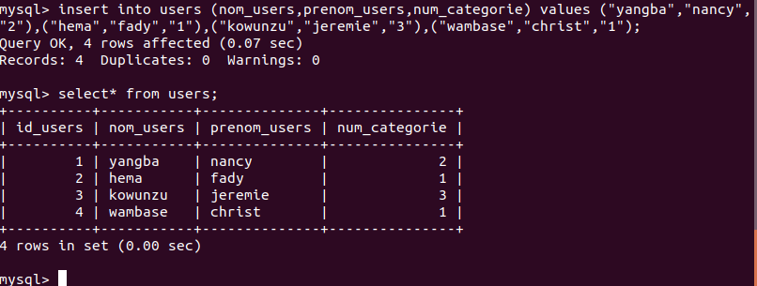

Résolution 5 Supprimez une catégorie d’articles tout en supprimant aussi tous les articles associés

Pour supprimer un element du table on utilise Delete qui veut dire supprimer en francais, from comme étant la provenance where comme une condition qu’on donne id_users doit etre égale à 2

Delete from users where id_users=”2”;

Résolution 6 Supprimer des enregistrements avec le langage SQL.

On a eu à supprimer la categorie 1 par son id, pour suppriler on a utilisé la commande Delete from comme étant la provenance de la table categorie where comme étant une condition id_categorie=1.

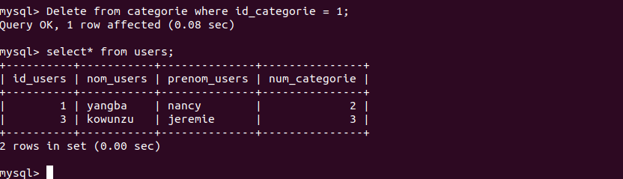

Résolution 7 Lister tous les articles de la marque nike et de type chaussures basses avec le langage SQL.
On fait select* pour selectionné tout les element de la table article apres la jointure avec 2 tables

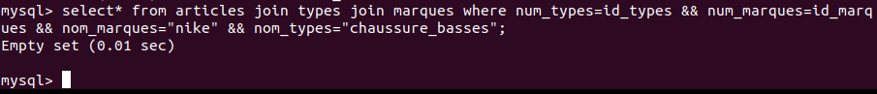
Résolution 8 Lister tous les clients de Jojo Fashion en sachant qu’il n’existe pas de tables clients et qu’il faut faire une requête ou l’on va partir de la catégorie de l’utilisateur.

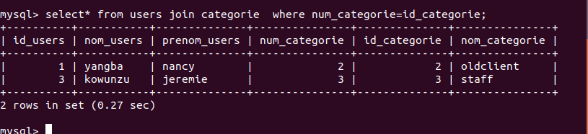

Résolution 9 Lister toutes les culottes de marque nike se trouvant dans la base de données.
On a selectionné tout les élement provenant de la table types et on a fait la jointure avec la table marque pour specifié en fin la condition avec where nom_marques=”nike” et nom_type=”culotte” selon la demande de la question

